PLANO DE TRABALHO
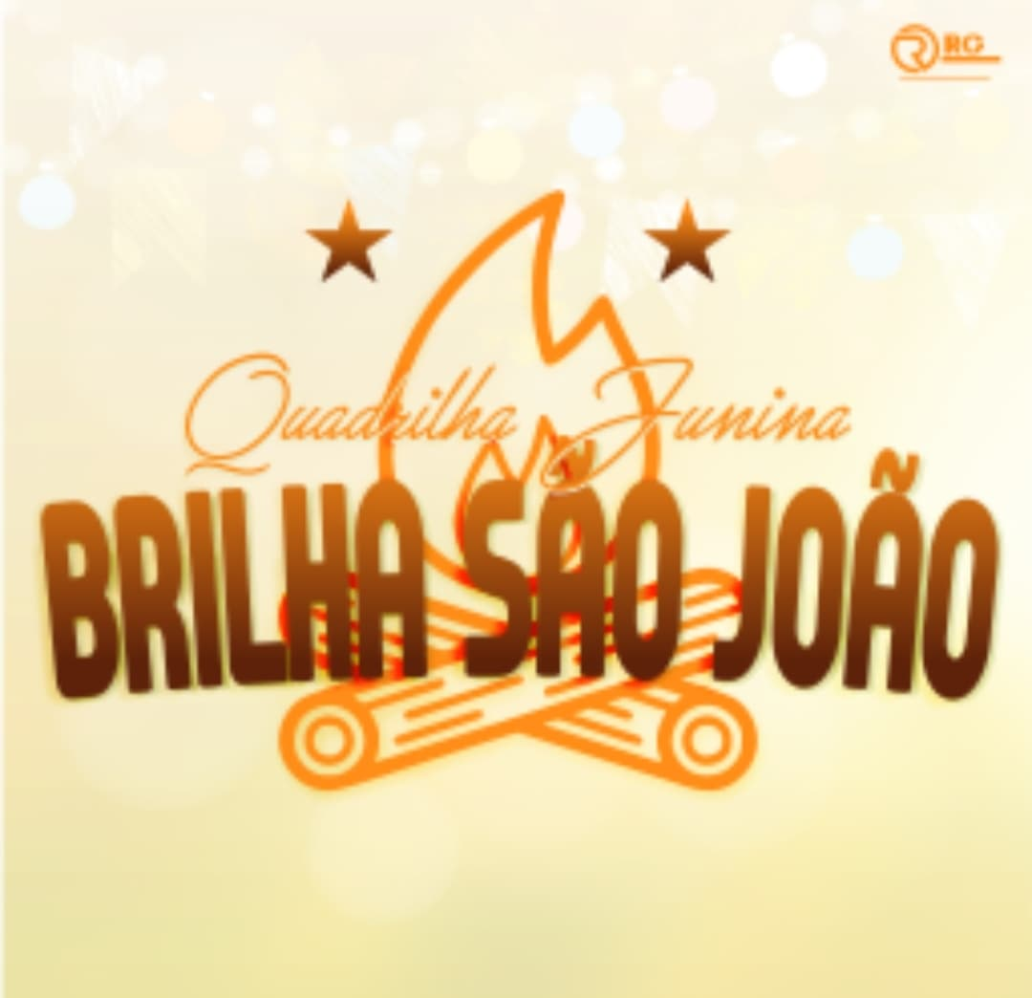

São João do Jaguaribe
2021
Plano de Trabalho- 2021

Introdução

“Arte pra mim não é produto de mercado. Podem me chamar de romântico. Arte pra mim é missão, vocação e festa”.
Ariano Suassuna

O Grupo Junino Brilha São João desde seu surgimento em 2011 vem procurando desenvolver ações que ressaltem a questão artística do município, sendo mais voltada para a questão junina até o ano de 2016 e mais tarde em 2017, abrindo um leque maior de ações conjuntas, tendo sempre a população como um todo patrocinando o trabalho do grupo, bem como o poder público.
Neste ano de 2020 as ações do grupo foram reduzidas, assim como tudo no Brasil e no mundo por conta da pandemia, mas em 2021 com muita fé os trabalhos retornarão com força e garra.
Aqui estão algumas propostas de trabalho para o ano vindouro, estas que foram pensadas e organizadas pela direção da associação, vendo as várias possibilidades que o trabalho cultural propõe, com as dificuldades estruturais e financeiras.
A promoção da cultura no Brasil atualmente tem sido algo mais difícil pela questão do incentivo e valorização e no município que estamos inseridos não é diferente, por este motivo criamos um planejamento antecipado de propostas a serem desenvolvidas ao longo de um ano de forma linear e coletiva, construindo sempre um espírito de grupo na intensão de recrutar novos artistas do município, resgatando assim a cultura local.
A seguir apresentamos a metodologia, objetivos e cronograma do que foi pensado e idealizado pelos integrantes da direção do grupo.

Justificativa

A cultura popular é o retrato de um povo. Por este motivo a Associação cultural Brilha São João vem apresentando seu plano de trabalho para 2021, levando em consideração a importância das manifestações culturais na vida da população e a necessidade de sua preservação, na tentativa de perpetuar este importante elemento da identidade cultural local.

Objetivos

Proporcionar atividades culturais na construção de identidade;
Descobrir artistas locais;
Desenvolver potenciais intelectuais;
Resgatar valores culturais adormecidos;
Reconhecer a cultura como meio de luta e resistência da história de um povo.

Metodologia

A metodologia utilizada pelo g rupo é de atividades por meio de oficinas para a aprendizagem de teatro, dança e música. Oferecendo o trabalho de profissionais reconhecidos nesta área de atuação.
Para obtenção de recursos são realizados eventos e pedido de apadrinhamento da população como forma de patrocinar o trabalho.

Considerações Finais

O grupo realiza atividades artísticas culturais no município sem retorno financeiro pessoal apenas pelo prazer de ver nossos jovens engajados em atividades produtivas e a satisfação da população em ter algum entretenimento, já que nosso município é tão carente e desprovido destas.

Cronograma de trabalho

- Temporada quadrilheira
Seleção de dançarinos e seu aprimoramento em ensaios que se seguem de janeiro a julho.
Seleção de atores e seu aprimoramento em ensaios de janeiro a julho.
Apresentação local, regional e Estadual com a finalidade de ganhar títulos e mostrar o trabalho.
- Miss Municipal adulto e infantil
Treinar e selecionar meninas para a passarela incentivando a desinibição e postura diante do público
Promover momento de lazer e descontração para o público, podendo arrecadar fundos para as ações do grupo.
- Festival Comunitário e Regional de quadrilhas
Mostrar e valorizar o trabalho das quadrilhas das comunidades, bem como daquelas profissionais promovendo uma competição saudável para a apreciação do público local como forma de entretenimento e arrecadação de fundos para os trabalhos do grupo.
- Cinema
Apreciação de filmes infantis com cobrança simbólica de entrada a fim de ter uma atividade diversificada pelo menos uma vez no mês de interação do público infantil com as artes visuais e troca de experiência com outras crianças de sua cidade partilhando assim uma situação amigável de convivência.
- Via Sacra
Descoberta de talentos artísticos presentes na cidade (Sonho antigo eu não foi posto em prática por falta de apoio financeiro)
- Festas temáticas
Entretenimento e apoio a diversidade de pensamento e gostos sociais a fim de arrecadar fundos e promover um diálogo cultural entre o público jovem de nossa cidade.
- Dia das crianças e Natal das crianças
Atividades de entretenimento e arrecadação de fundos para o grupo com o intuito de levar as crianças a atividades culturais educativas, aliando a uma prática afetiva.

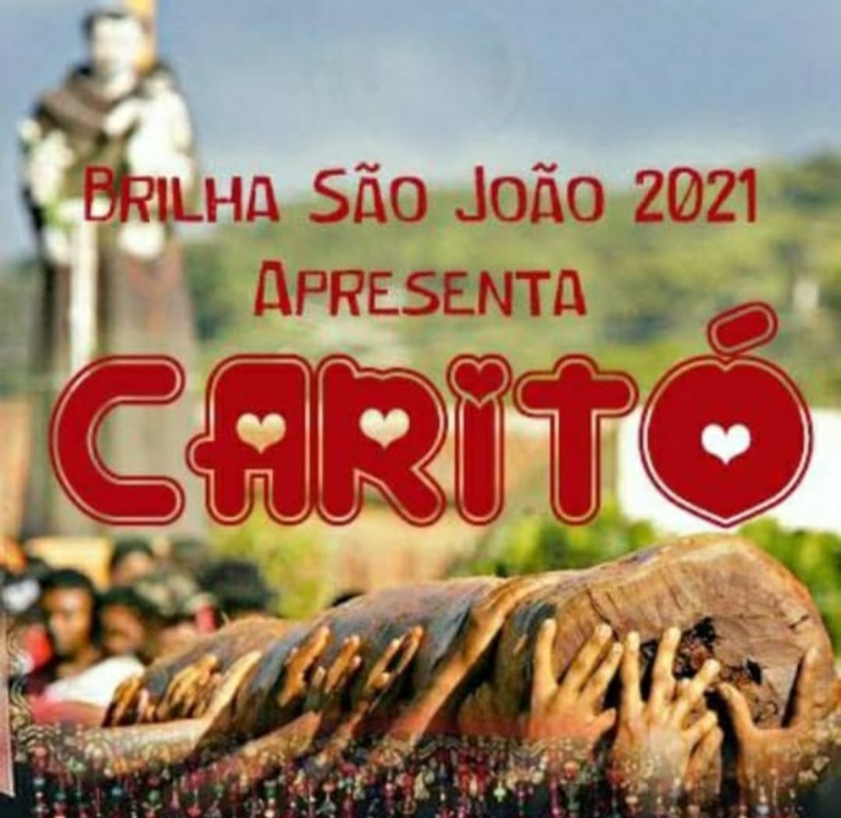

Caritó - Brilha São João 2021.
O sertanejo e suas expressões se fazem presentes e são eternizadas nas memórias de um povo festivo e feliz.
Caritó é uma prova disso, a palavra que dá origem a expressão relacionada ao matrimônio, tem em seu significado literal prateleira mais alta onde os objetos de valor eram colocados e ir vezes esquecidos.
A escritora Rachel de Queiroz em outrora usa pela primeira vez a expressão "Ficar no Caritó" em um ensaio acadêmico e a expressão ficou registrada na cabeça de todos.
O projeto tem como foco a festa, o amor e a fé do Nordestino em busca de suas conquistas, sejam elas pessoais ou coletivas.
O caldeirão cultural vai transbordar em quadra com uma mistura inesquecível de cores e danças.
Porque na Brilha São João 2021 ninguém vai ficar no Caritó.

EVENTOS BRILHA SÃO JOÃO-2020/2021
EVENTOS 2021
MÊS | DATA | ATIVIDADE | EQUIPE
JANEIRO | 10 | VENDA NO ENSAIO | SÃO JOÃO
JANEIRO | 30 e 31 | VENDA DE COMBO | TODOS
FEVEREIRO | 13 e 14 | VENDA NO ENSAIO | FILA 1
FEVEREIRO | 27 e 28 | VENDA DE COMBO | TODOS
MARÇO | 13 e 14 | VENDA NO ENSAIO | FILA 2
MARÇO | 27 e 28 | VENDAS DAS CAMISAS | TODOS
ABRIL | 10 | ENSAIO ABERTO(BARRACA) | TODOS
ABRIL | 24 e 25 | VENDA DOS KITS / VENDA NO ENSAIO | FILA 1
MAIO | 08 e 09 | PRESTAÇÃO DE CONTAS PADRINHOS E LIVRO DE OURO | TODOS
MAIO | 08 e 09 | VENDA NO ENSAIO | FILA 2
MAIO | 15 | BINGO/(SERESTA OU PAREDÃO) – BARRACA | TODOS
MAIO | 29 | ESTREIA | FILA 1
MAIO | 30 | ESTREIA | FILA 2
JUNHO | 05 | PEDÁGIO | CASA
JUNHO | 10 | VENDA DO COMBO JUNINO(BOLO,PAMONHA,CANJICA) | TODOS
JUNHO | 23 | FESTIVAL COMUNITÁRIO | FILA 1
JULHO | 24 | MISS INFANTIL E ADULTO | FILA 2
JULHO | 03 | PEDÁGIO | CASA
JULHO | 08 E 09 | FESTIVAL COMUNITARIO E REGIONAL | TODOS
JULHO | 31 | PAREDÃO DAS FÉRIAS | SÃO JOÃO

CARNÊ
MASCULINO | FEMININO
SAPATO + CHAPÉU + CINTO  (100.00)+(40.00)+(20.00)  TOTAL= 160.00 | SAPATO+APLIQUE+MEIA  (100.00)+(60.00)+(20.00)  TOTAL = 180.00
PARCELAS | PARCELAS
FEVEREIRO – 40.00 | FEVEREIRO – 45.00
MARÇO – 40.00 | MARÇO – 45.00
ABRIL – 40.00 | ABRIL – 45.00
MAIO – 40.00 | MAIO – 45.00

ORÇAMENTO BRILHA SÃO JOÃO 2021
PRODUTO | QUANT | PREÇO UNITÁRIO | VALOR TOTAL
COREOGRAFO | 1 | 6000.00 | 6000.00
COSTUREIRA | 22 VESTIDOS | 250.00 X 22 | 5500.00
COSTUREIRA | 22 CONJUNTOS | 100,00 X 22 | 2200.00
COSTUREIRA | 10 CONJUNTOS | 10 X 30 | 300.00
CANTOR | 1 | 1600.00 | 1600.00
CANTOR | 1 | 1600.00 | 1600.00
SANFONEIRO | 1 | 4000.00 | 4000.00
ZABUMBEIRO | 1 | 1400.00 | 1400.00
BAIXISTA | 1 | 2000.00 | 2000.00
BATERISTA | 1 | 1400.00 | 1400.00
TRANSPORTE | 10 | - | 10.000.00
---- | ---- | TOTAL | 36.000.00

